课 程 设 计

**需**

**求**

**文**

**档**

**学 院 软件学院**

**年 级 2010级**

**班 级 四班**

**学号**\**姓名 3010218145 齐晓晗**

**学号**\**姓名 3010218151 王宇霄**

**学号**\**姓名 3010218152 王晟**

**学号**\**姓名 3010218162 赵彬**

**2013 年 5 月 15日**

**需求文档**

# 目 录

目 录 2

1 前言 3

1.1 实践设计目的 3

1.2 实践设计适合人群 3

1.3 实践设计描述 3

2 实践环节要求 3

2.1 软件要求 3

2.2 实践要求 3

2.3 其他要求 4

3 性能需求 4

3.1 功能描述 4

3.2 用户界面设计 5

4 人员分工： 6

5 国际化需求 6

6 附录 7

# 前言

## 实践设计目的

通过让同学使用UML、C++语言、C#语言进行程序的设计和编写，是同学们进一步熟悉已经学习到的知识，进一步理解嵌入式的编程方式以及编程技巧。

## 实践设计适合人群

本次实验的主要适用的人群是有一定编程基础的学生，掌握基础的编程语言、数据结构，熟悉UML语言，了解基本的算法，有过小程序的编程经验，C#语言基础的学习、Windows 8开发平台知识方面的了解和掌握。

## 实践设计描述

本次实验使用C语言进行嵌入式芯片上的程序开发，使用Microsoft Visual Studio 2012进行开发，将SQL Server将本地数据以云端方式传入Azure, 基于Windows Phone 8 APP+ Windows Azure的APP 开发。运用Microsoft Visual Studio Express 2012 for Windows Phone以开发和发布一款Windows Phone 8的应用为驱动，运用C#语言了解和掌握Windows 8开发平台，

# 实践环节要求

## 软件要求

采用C#语言进行编写，Windows 8 professional,64位操作系统，使用Microsoft Visual Studio Express 2012 for Windows Phone。

## 实践要求

功能要求：能够完整的完成需求说明书中的功能，并且经过基本的测试，做到无BUG发布。

文档要求：项目计划及实施文档、软件需求及设计文档、软件测试计划及测试用例文档、软件使用说明书。

测试要求：能够对编写的程序进行尽可能多的测试，包括：黑盒测试、白盒测试、灰盒测试等，对测试出现的BUG进行记录并予以修复。

## 其他要求

对于实践中不了解、不熟悉的问题要积极及时的同辅导老师、助教进行沟通。

# 性能需求

## 功能描述

|  |  |  |  |
| --- | --- | --- | --- |
| **分类** | **细项** | **提示** | **相关特性** |
| 数据读写 | 需要从server获取或向server发送大量数据 | 关注过程的耗时、资源占用 |  |
| 需要保存或读取大量数据（本地） |  |
| 含有大数据量的移动（导入、复制、剪切、删除，等） |  |
| 含数据搜索 |  |
| 界面效果 | 出现大量同类的界面元素 | 关注创建、展示、刷新、销毁过程的耗时 |  |
| 含一定的动画效果 | 关注 |  |
| 其他 | 含有批量操作 | 关注操作过程的耗时和响应速度 |  |
| 内嵌页面 | 页面测速 |  |
| 页面跳转 |  |
| 不含延时处理逻辑 | 关注延时点会跟其他逻辑重合、是否会造成视觉误解 |  |
| 含有关键操作或常用操作 | 关注操作过程的耗时和响应速度 |  |

## 用户界面设计

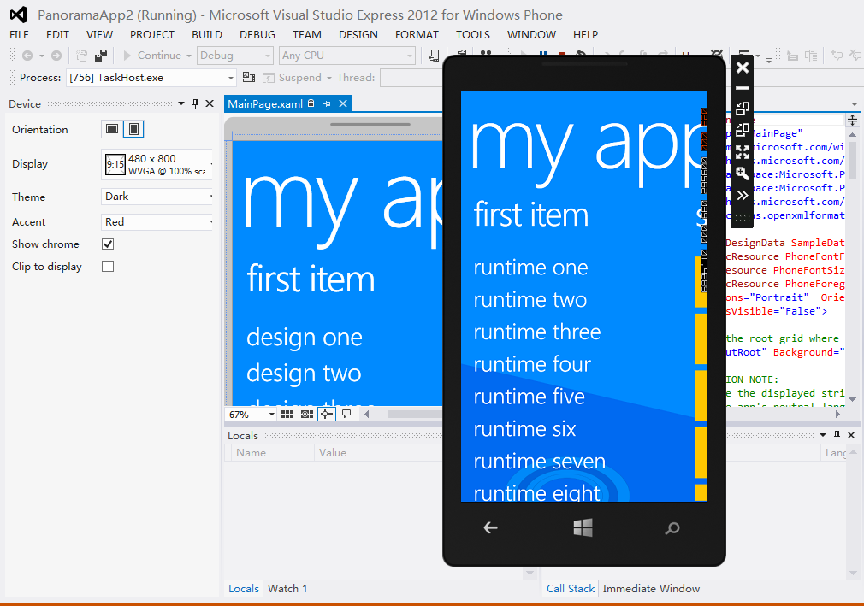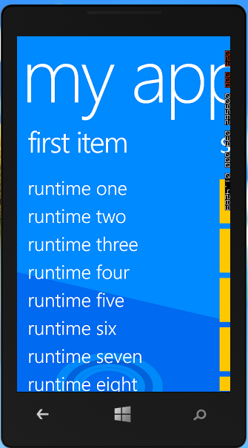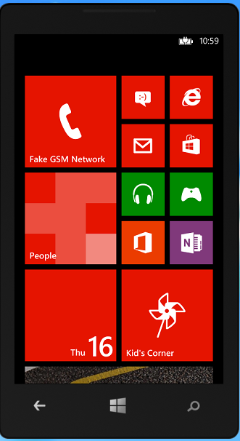

Azure云端连接

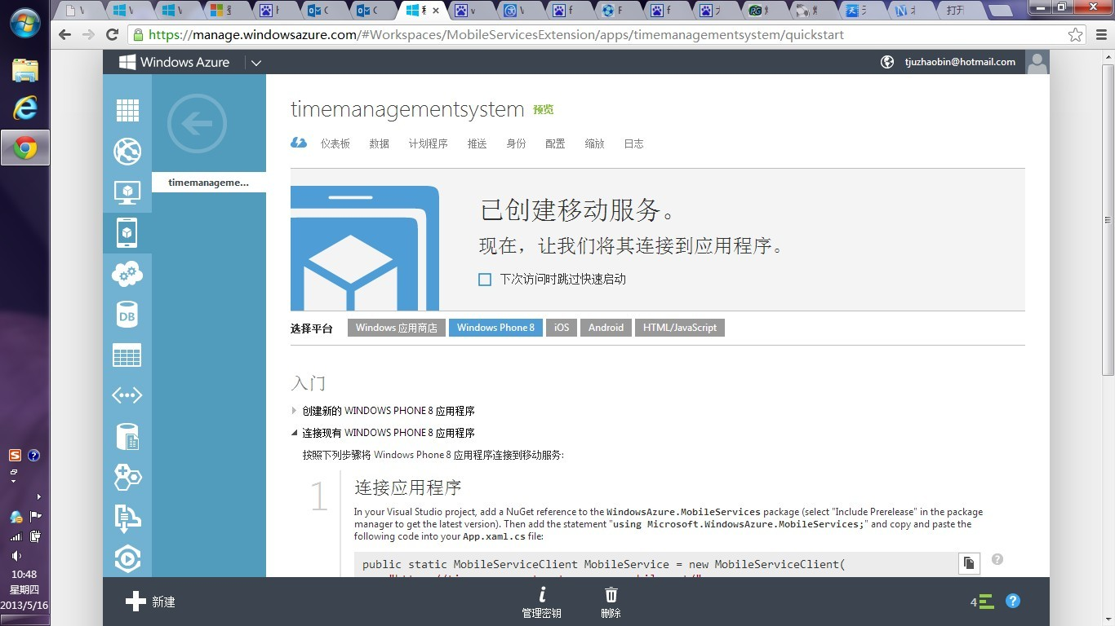

# 人员分工：

王宇霄：程序编程处理数据完善app应用。

王晟：完善阶段文档做软件测试。

齐晓晗：处理数据，加载程序，设计拓展功能。

赵彬： 负责连接云端Azure进行创意细化。

# 国际化需求

*说明： 国际化需求包括以下方面：1、编码问题Unicode　2、区域和文化意识方面：区域，日期和日历，时间格式，货币格式，大小与转换，排序和字符串比较，数字格式，地址，纸张大小，电话号码，温度等 3、文本输入，输出及显示 4、多语言界面。*

|  |  |
| --- | --- |
| 描述 | 1、  2、 |
| 补充说明 |  |

# 

# 附录

*涉及到的其他相关文档在此列明。没有则写无。*

***需求文档命名规范参见《Hummer产品需求规格说明书命名范例》。***